Досуг
«По сказочной тропе»

Прогулка-событие для детей средней группы в летний период

Мозгова Галина Николаевна
Воспитатель ГБОУ СОШ № 629

Москва, 2015г.

Задачи:
- продолжить развивать интерес детей к литературным героям;
- формировать потребность в ежедневной двигательной активности;
- развивать координацию движений в часто меняющихся игровых ситуациях.

Содержание:

Дети выходят на улицу и идут на участок. Их встречает сказочный герой Петрушка.
- сейчас, ребята, вы пойдете по сказочной тропинке и на ней вы встретите матрешек. Каждая из них хочет вам рассказать сказку. А вот какую, подумайте и догадайтесь сами (вы все эти сказки знаете).
Тропинка обозначена прыгалками и под номером 1,2,3,4 стоят матрешки с изображением сказок.

- Ребята вот первая матрешка! Какая сказка на ней изображена?
(№1 «Репка»)
Загадка:
Круглый бок, желтый бок.
Сидит в грядке колобок.
Врос он в землю крепко.
Что же это? (Репка)

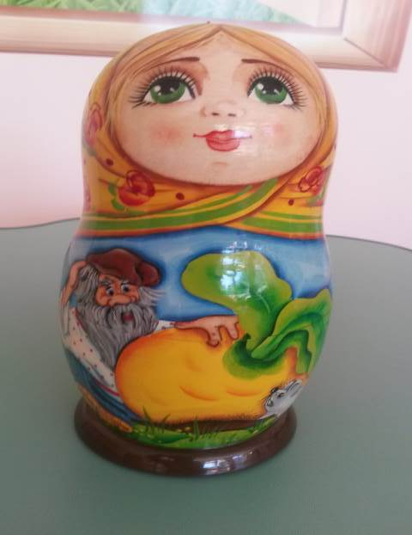

Игра-эстафета «Посадил дед репку».
Дети стоят в колонне друг за другом. Сказку рассказывает \ повествует воспитатель: «Посадил дед репку. Выросла репка большая. Пошел дед тянуть репку». Первым бежит Петрушка (он дед), обегает репку\кеглю, которая находится на расстоянии 3 метров, берет за руку первого ребенка (бабка) и бегут уже вдвоем и т.д. Последний ребенок (мышка) хватает кеглю.
По дорожке вы пойдете,
Снова в сказку попадете.

- Дети идут по извилистой дорожке к следующей матрешке №2 «Красная шапочка» (около песочницы).

Ребята, а вот вторая матрешка! Какая сказка на ней изображена, догадайтесь?!

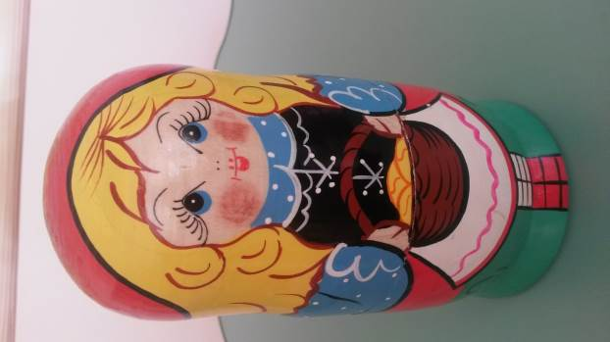

Загадка:
«В гости к бабушке пошла, пироги ей понесла.
Серый волк за ней следил. Обманул и проглотил»

Какая сказка изображена на матрешке? («Красная шапочка»)

Петрушка:

Мы похлопаем немножко (4 раза)
Мы потопаем немножко (4 раза)
Мы наклонимся сейчас (2 наклона)
И подпрыгнем 8 раз ( дети прыгают)
Слепим мы цветок сейчас,
По полянке разбежимся
И в цветочек превратимся.
Раз, два, три – замри! (дети вынимают цветы из песочницы и замерли)
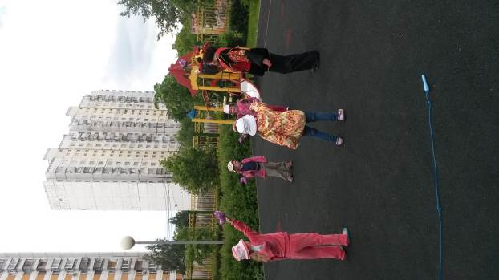
Петрушка приглашает ребят потанцевать под песенку Красной Шапочки (звучит песенка).

- Дети двигаются к третьей матрешке (№3 сказка «Три медведя»)
Загадка:
Возле леса на опушке
Трое их живет в избушке
Там три стула и три кружки
Три кроватки, три подушки.
Угадайте без подсказки,
Кто герои этой сказки?
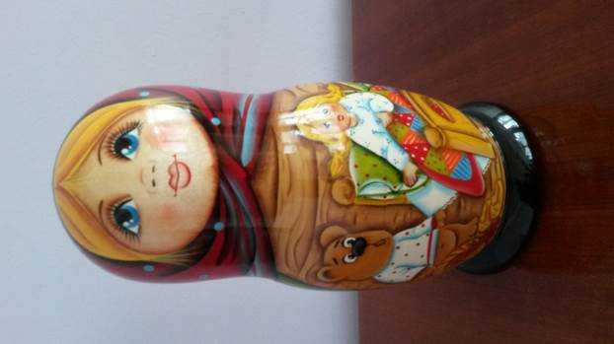

Дети вспоминают героев сказки и краткое ее содержание.
Воспитатель ребятам помогает.

Петрушка предлагает подвижную игру «У медведя во бору».
Воспитатель выполняет роль медведя:

У медведя во бору
Грибы, ягоды беру.
А медведь не спит и на нас рычит!

(Медведь ловит ребят)

Игра повторяется 3-4 раза.

- Дети двигаются к четвертой матрешке (№4 сказка «Колобок»)

Воспитатель: «Ребята, послушайте загадку и догадайтесь!»

Загадка:

Из муки он был печен
На сметане был мешен
По дорожке он катился
Очень сильно веселился
А когда малыш в лесу
Встретил рыжую лису
От нее уйти не смог,
Что за сказка?

(Колобок)

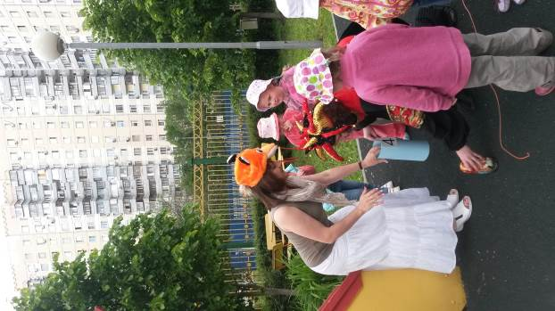

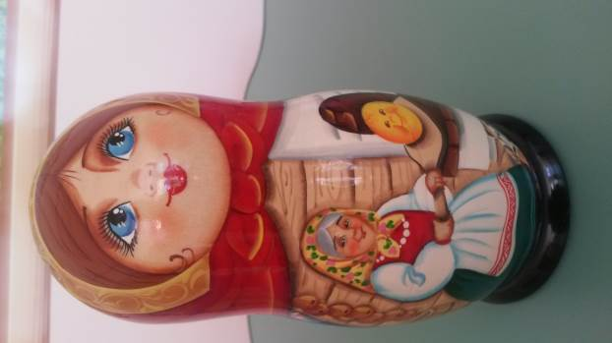

- Дети, кто же перехитрил колобка? (хитрая лиса)
- Сейчас мы с вами поиграем в игру «Хитрая лиса».

Игра на внимание «Хитрая лиса»:

Дети выполняют задания Лисы (попрыгать, покружиться, собраться в круг, собраться парами и т.д.) только если Лиса говорит «Пожалуйста».
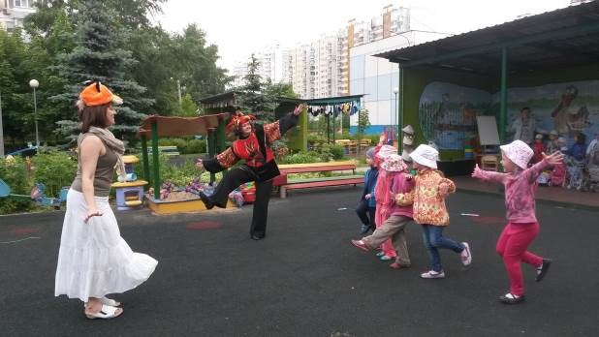

Петрушка:
Молодцы, ребятки, хорошо играли. Теперь можем открыть волшебный мешок. Давайте посмотрим, что там? Это угощение для всех ребят!
Петрушка и воспитатель угощают детей конфетами.

